

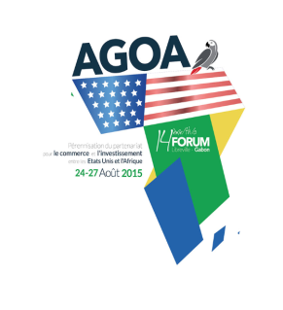 

* **Durée de l’exposition :** 4 jours
* **Frais de participation : $100/93€/60.000FCFA** donne droit au stand de 9m2.

Tout stand de dimension supérieure et autres options d’aménagement et d’agencement entraineront des couts supplémentaires.

* **Mode de règlement :**
* Espèces ou virement bancaire
* N° compte : ***Forum AGOA-Gabon 2015*** : **42001 00734 15200001069-63 Caisse de dépôt et Consignation**

***NB : Fiche à remplir et à retourner au Comité National AGOA à l’adresse mail suivante :*** [expoagoa@gmail.com](mailto:expoagoa@gmail.com) ***. Les frais de participation ne sont pas remboursés.***

***Date et signature :***

**AUTRES**

** 12m2 : 4 x 3 m = $330/308€**

** 15 m2: 5 x 3 m = $750/692€**

** 18 m2 : 6 x 3 m = $1167/1077€**

**STANDARD**

# 9m2: 3 x 3 =$100/93€

**CONDITIONS D’OCUPATION**

**Nom et Prénoms :………………………………………………………..………………..………………………..….........**

**Nationalité :……………………………………………………..…………………………………….………......................**

**Secteur d’activité/Spécialité :…………………….…………………..………………………………...……………………**

**Ville/City: ……………………………………………………………………….……………………………………………………………………………………………..**

**Adresse/Adress:……………………………………………….……………………………...………………………………….……………………….………………**

**B.P : PO Box………………………………………………………………………………………………………………………………...…………..…………………....**

**Statut**

**Fonction : Directeur  Gérant  Autre (préciser) **

**Dénomination/Company name: ……………………………………………………………..…………….….……………………………………….………**

**Email : ……………………………………………………………………………………………...........................................................................**

**Tél/Phone: .……………………………………………..………………………………………………….……………………………..……………………..…………**

**Chef stand /Manager stand:…………………………………………………………………………………………………………………………………….......**

**EXPOSANT-ARTISAN**

**TYPES DE STANDS**

**FICHE D’INSCRIPTION A L’EXPOSITION**

**L’EXPOSITION**